** *Orthogonalité dans l’espace.***

**N.B.:**

* 3 points non alignés déterminent un seul plan.

Exemple: × A



× B × C

* Un point A et une droite (d) , tel que A est à l'exterieur de la droite (d) , déterminent un seul plan.

Exemple: A ×



(d)

* 2 droites (d) et (d’) paralléles déterminent un seul plan.

Exemple: (d)

(d’)

* Tétraédre régulier

A

B C AB=AC=AD=BC=BD=DC

D

6 arrêtes: [AB];[AD];[AC];

[BC];[DC];[BD]

1. sommets: A;B;C;D

4 faces: ABC; ACD; ABD; BCD

* 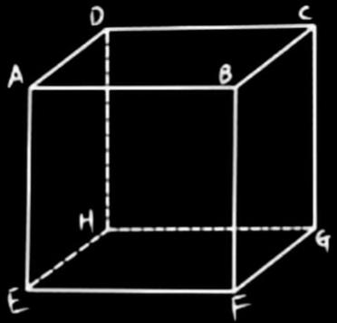Cube

12 arrêtes:

AB=BC=CD=AD=AE=EF

=FG=GH=HD=HE=FB

6 faces sont des carrés:

ABCD;EFGH;AEHD;

BFGC;HDCG;ABEF

1. sommets: A;B;C;D;E;F;G;

* AF est perpendiculaire à EB
* FH est diagonal , perpendiculaire à EG et ED diagonal

**Positions de 2 droites dans l’espace**

* 2 droites sécantes se rencontrent en 1 seul point.
* 2 droites paralléles ne se rencontrent jamais.
* 2 droites ne sont pas ni sécantes ni paralléles .
* 2 droites confondues. ( فوق بعضهم(
* 2 droites coplanaires <==> 2 droites se trouvent dans un même plan .
* Si l’angle entre 2 droites = 90° , alors its sont orthogonals.
* Une droite est perpendiculaire au plan (P), si et seulement si la droite est perpendiculaire à 2 droites sécantes dans le plan (P)